**Консультация для родителей (законных представителей)**

**по теме: «Интеллектуальное развитие ребенка средствами музыки»**

***Музыкальный руководитель Якименко Г.М.***

Актуальность основы **музыкальной** культуры закладывается в раннем возрасте. Любой малыш еще задолго до того, как научится говорить, реагирует на **музыку**. Но **музыка**  – это не только удовольствие, это ещё и мощный **инструмент** развития мозга ребенка.

Каким же образом **музыка** помогает мозгу малыша развиваться? Для того чтобы мозг ребенка активно развивался, необходимо стимулировать его клетки с помощью различных сенсорных сигналов, то есть нужно обеспечить ребенку достаточное количество разнообразных впечатлений: зрительных, слуховых, осязательных. Все эти сенсорные сигналы стимулируют развитие определенных зон мозга. **Музыкальное**развитие – необходимая часть подготовки к школе. Исследуя трудности школьного обучения, нейропсихологии пришли к выводу, что у **большинства детей,** которые плохо учатся, недостаточно развиты внутриполушарные и межполушарные связи в коре головного мозга. При этом вполне возможно, что этих детей рано начали учить читать и считать, так как многие родители уверены, что умение читать и считать – гарантия успеха в школе. Проблема в том, что, если маленького ребенка учить исключительно чтению и счету, игнорируя другие деятельности, стимулируется развитие только левого полушария головного мозга. Это не соответствует типу мышления ребенка дошкольного возраста, потому что до 7-9 лет правое полушарие головного мозга ребенка в норме функционирует активнее, чем левое.

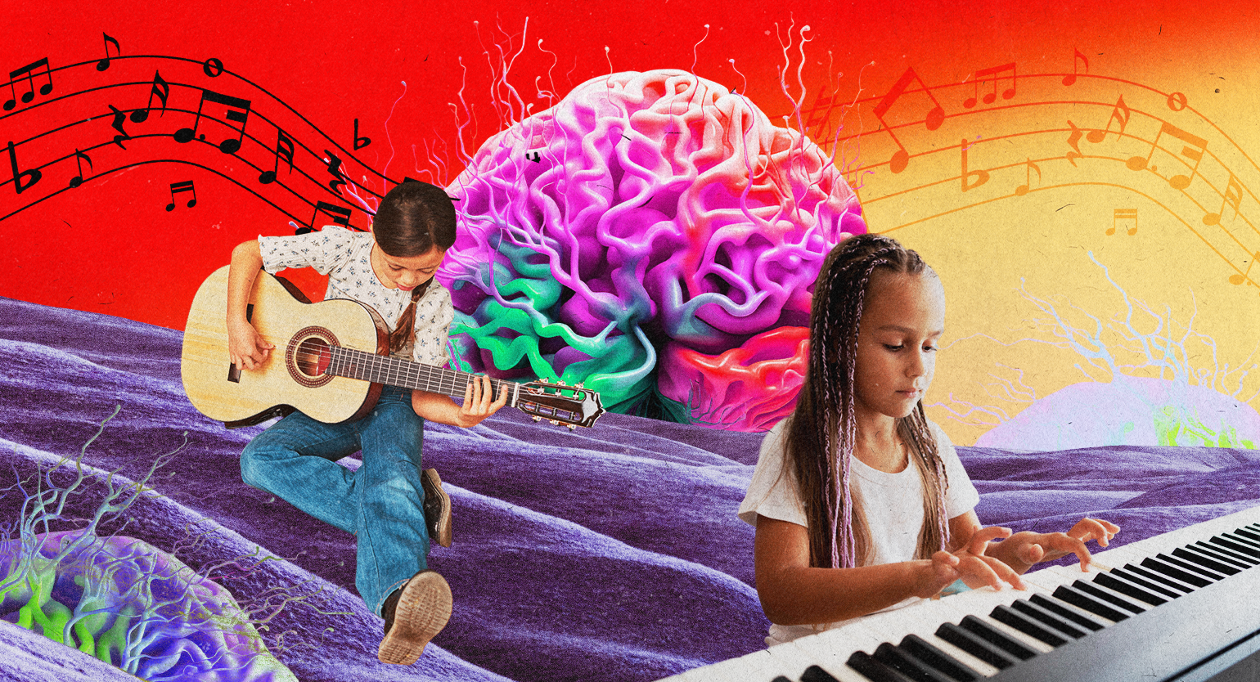Занятия **музыкой** гармонизируют работу мозга. Важность **музыки** для развития личности поняли еще древние философы, которые считали, что **музыка** положительно влияет на тело, дух и интеллект. По мнению Пифагора **музыка** создает внутри человека такой же порядок и гармонию как в космосе. Платон так же считал, что **музыка** водворяет гармонию в души людей и делает их прекрасными. Современные исследования полностью подтвердили эти теории.

Общая идея занятий **музыкой** – это интеграция различных видов **музыкальной деятельности**. **Музыкальное** занятие включает не только слушание **музыки**, но и активное вовлечение детей в разные виды [музыкальной деятельности](https://www.maam.ru/obrazovanie/muzykalnye-instrumenty-znakomstvo): пение, движение под **музыку**, музицирование - игра на детских музыкальных инструментах. Любой из вариантов разными путями способствует развитию интеллекта воспитанников.

Восприятие **музыки**– это особый сенсорный опыт. Ученые выяснили, что в нашем мозгу нет отдельной зоны, отвечающей за восприятие **музыки.** Поэтому, когда мы слушаем **музыку**, работают оба полушария головного мозга. Слушая **музыку**, мы стимулируем деятельность огромного количества нервных клеток – нейронов, а также налаживаем межнейронные и межполушарные связи.

Музицирование на детских **музыкальных инструментах** – одна из самых доступных форм **ознакомления ребенка с миром музыки. Музыка всегда***(наряду с движением, речью)* являлась необходимым условием общего развития детей. Детское музицирование способствует развитию памяти, внимания помогает преодолению скованности, застенчивости, расширяет **музыкальное воспитание**. При **знакомстве с музыкальными инструментами**, дети открывают для себя мир **музыкальных звуков**, различают красоту звучания различных **инструментов.** У них улучшается качество пения, четче воспроизводят ритм. Игра на детских **музыкальных инструментах**помогает передать чувства, внутренний духовный мир, способствует развитию мышления, творческой инициативы. **Знакомство с инструментами** осуществляется как на **музыкальных занятиях,** так и во время индивидуальной работы с детьми. Применяются самые разнообразные методические приемы: показ иллюстраций, использование **музыкально дидактических игр,** слушание **музыки**в записи так же имеется большая база детских **музыкальных инструментов.**

**Музыкальные игры на развитие мышления**.

*«По какому предмету стучу?»*

Цель: Учить различать и соотносить **музыкальные и шумовые звуки, развивать тембровый слух.**

Оборудование: Стол, ширма, стакан с горохом, деревянные палочки, треугольник.

Ход игры: На столе за ширмой лежат вышеназванные предметы. Дается установка на восприятие шумовых звуков: Надо **музыку послушать,** инструменты подобрать,

Их звучание запомнить и по тембру различить.

Дети слушают и запоминают на слух звуки, издаваемые за ширмой, затем прослушивают **музыкальные произведения:** *«Смелый наездник»* Р. Шумана, *«Сарабанда»* А. Корелли, *«Галоп»* Ж. Оффенбаха. При повторном слушании **музыкальных**пьес они сопровождают их звучание ритмичным постукиванием палочек, встряхиванием гороха, ударами в треугольник. Шумовое озвучивание соответствует характеру **музыкальных произведений.**

*«Ёжик»*

Цель: **Развивать**ассоциативное мышление, диалогическую речь.

Ход игры: В начале игры детям дается установка на запоминание повторяющихся вопросов, которые сначала проговариваются, а затем хором пропеваются. Ответ по мере разучивания песни сначала пропевается взрослым, а затем выразительно поющим ребенком. В дальнейшем – индивидуально.

1. – Ёжик, ёжик, ёжик, ёж, на кого ты, друг, похож?

- Я не шарик и не ёлка, не колючка, не сосенка.

1. – Ёжик, ёжик, ёжик, ёж, на кого ты, друг, похож?

- Мал я да удаленький, смелый, сильный, храбренький.

1. – Ёжик, ёжик, ёжик, ёж, на кого ты, друг, похож?

- Я веселый, как юла, не скучаю никогда!

Систематическое применение на **музыкальных занятиях музыкальных игрушек и инструментов**вызывает у детей интерес и желание познавать новое. Раннее развитие ребенка с использованием музыки, песен, музыкальных инструментов способно в целом оптимизировать деятельность мозга, повышают природный интерес к учению, повышают эффективность учебных процессов, что положительно сказывается на физическом, психическом здоровье детей и их интеллектуальном развитии.